Частное учреждение образование

«Колледж бизнеса и права»

ЛАБОРАТОРНАЯ РАБОТА №12

по практике по учебной дисциплине КПиЯП

Т.091.019

Руководитель проекта (Е.Н. Коропа )

Учащийся (А.С. Самойлов )

2022

Реализовать метод, вычисляющий значение функции с заданным диапазоном (интервалом для вычислений) и заданным шагом. Виды функций, передаваемых в качестве параметра оформить в виде делегата.

Интервал, виды функций и шаг выбирают в соответствии с вариантом.



Код программы

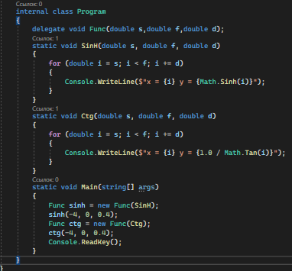

Результат программы

